|  |
| --- |
|  |
| 机器学习工程师纳米学位毕业项目 |
| **预测Rossmann未来的销售额** |
|  |
| 优达学城 |
|  |
| **2019/1/12** |

|  |
| --- |
|  |

目录

I问题的定义 3

项目概述 3

问题陈述 3

评价指标 4

II分析 4

数据的探索 4

探索性可视化 7

单变量分析 7

1. 数据说明 9

2. 解决方案 10

3. 基准模型 11

4. 评估指标 11

5. 方案设计 11

6. 参考文献 11

参考文献 12

表目录 12

图目录 12

# 问题的定义

## 项目概述

随着经济全球化的发展，企业面临着更加复杂和残酷的市场竞争。能够快速准确的预测出来销售额从而合理的安排生产和库存，用低成本的产品快速满足客户要求成为企业关心的重点。传统的销售预测方法分为定性和定量两类，定性方法主要有市场调研、购买者期望分析、专家小组法等，定量方法主要有平均数趋势预测、因果预测分析、时间序列分析法等统计方法。随着大数据和人工智能技术的兴起，机器学习模型给销售额的预测带来了新的思路。

本次项目问题源自Kaggle竞赛，为欧洲的一家连锁药店Rossmann预测未来的销售情况。Rossmann在欧洲的7个国家拥有3000多家连锁药店。需要帮助他们的管理者，基于历史数据对位于德国的1115家药店预测未来6周的销售额。项目主要涉及三个数据集，包含店铺基本信息的store.csv，共1115个店铺开店情况、竞争对手情况、促销情况的数据；train.csv，包含1017209从2013年1月年至2015年7月1115个店铺每天的销售额、用户数等数据；test.csv，包含41088条从2015年8月1日至2015年9月17日间每天的假期状态、每个店铺的促销状态等数据。我们需要借助store表和train表的数据构建预测模型，再利用test表和store表结合的数据，预测test表中列出的店铺在当日的假期及促销条件下会产生的销售额。

## 问题陈述

本项目是一个回归预测问题，目标是根据给出的数据信息，构建一个合适的预测模型，为店铺预测出具体某天的销售额。

为实现这一目标，首先，我们将通过数据探视了解数据的基本信息、分布情况，因在训练集中的数据有1017209条，是1115个店铺按时间序列记录的销售数据，在数据探视时，可能需要采用多维度统计分析及数据可视化的方法，全方位了解数据。在充分了解数据后，对于缺失数据、异常数据进行清洗规整，此外，为了扩充特征范围，可以考虑通过一定方法对原始数据加工产生新的特征。数据规整完成后，根据数值范围，对数据进行归一化或ont-hot转换。然后，构建数据模型训练流水线及评估指标，帮助我们在逻辑回归、SVR、XGboost等预测模型中选出最合适的模型，并对合适的预测模型进行特征和参数的优化，使其达到最优。最后，将利用最优模型对测试集进行预测，实现预测目标。

## 评价指标

针对回归问题的评价指标通常有平均绝对误差（MAE）、平均平方误差（MSE）、均方根误差（RMSE）、均方根百分比误差（RMSPE）、R2决定系数等[1]。应题目要求本项目将采用RMSPE指标来评价模型的预测效果，公式如下：

其中，n为样本数量。

# 分析

## 数据的探索

本问题涉及的三个数据集的具体内容如下：

1. store.csv，共有1115条数据，包含以下字段，各字段统计信息见表格1：

Store——店铺编号，整型，非空数据；

StoreType（离散型）——店铺类型，字符串，含4种类型a, b, c, d，非空数据；

Assortment（离散型）——货品品类，字符串，含3种类型a = basic, b = extra, c = extended，非空数据；

CompetitionDistance——最近的竞争店铺距离，浮点型，有3个缺失数据；

CompetitionOpenSinceMonth（离散型）——最近的竞争店铺开业月份（估计值），浮点型，354个缺失数据；

CompetitionOpenSinceYear（离散型）——最近的竞争店铺开业年份（估计值），浮点型，354个缺失数据；

Promo2（离散型）——店铺是否参加连续促销，1是，0否，整型，非空数据；

Promo2SinceWeek（离散型）——连续促销在第几周开始，浮点型，544个缺失数据；

Promo2SinceYear（离散型）——连续促销在哪一年开始，浮点型，544个缺失数据；

PromoInterval（离散型）——每年的连续促销在哪几个月份开始，字符串，544个缺失数据。

其中，离散型数据有StoreType、Assortment、CompetitionOpenSinceMonth、CompetitionOpenSinceYear、Promo2、Promo2SinceWeek、Promo2SinceYear、PromoInterval，连续型数据只有CompetitionDistance。

表格 1 store表中字段的统计信息

|  | **Store** | **CompetitionDistance** | **CompetitionOpenSinceMonth** | **CompetitionOpenSinceYear** | **Promo2** | **Promo2SinceWeek** | **Promo2SinceYear** |
| --- | --- | --- | --- | --- | --- | --- | --- |
| **count** | 1115.00000 | 1112.000000 | 761.000000 | 761.000000 | 1115.000000 | 571.000000 | 571.000000 |
| **mean** | 558.00000 | 5404.901079 | 7.224704 | 2008.668857 | 0.512108 | 23.595447 | 2011.763573 |
| **std** | 322.01708 | 7663.174720 | 3.212348 | 6.195983 | 0.500078 | 14.141984 | 1.674935 |
| **min** | 1.00000 | 20.000000 | 1.000000 | 1900.000000 | 0.000000 | 1.000000 | 2009.000000 |
| **25%** | 279.50000 | 717.500000 | 4.000000 | 2006.000000 | 0.000000 | 13.000000 | 2011.000000 |
| **50%** | 558.00000 | 2325.000000 | 8.000000 | 2010.000000 | 1.000000 | 22.000000 | 2012.000000 |
| **75%** | 836.50000 | 6882.500000 | 10.000000 | 2013.000000 | 1.000000 | 37.000000 | 2013.000000 |
| **max** | 1115.00000 | 75860.000000 | 12.000000 | 2015.000000 | 1.000000 | 50.000000 | 2015.000000 |

1. train.csv，共有1017209条数据，包含以下字段，各字段的统计信息见表格2：

Store——店铺编号，整型，非空数据；

DayOfWeek（离散型）——统计日期是周几，整型，含7种类型，非空数据；

Date——统计日期，字符串，非空数据；

Sales——当日销售额，整型，非空数据；

Customers——当日客户数，整型，非空数据；

Open（离散型）——当日是否开业，整型，含2种类型，1是0否，非空数据；

Promo（离散型）——当日是否促销，整型，含2种类型，1是0否，非空数据；

StateHoliday（离散型）——当日是否法定假期，字符串，含4种类型，0 =非假期 a = 公共假期 b = 复活节假期 c = 圣诞假期，非空数据；

SchoolHoliday（离散型）——当日是否公立学校假期，整型，含2种类型，1是0否，非空数据。

其中，离散型数据有DayOfWeek、Open、Promo、StateHoliday、SchoolHoliday，Sales和Customers为连续型。

表格 2 train表的统计信息

|  | **Store** | **DayOfWeek** | **Sales** | **Customers** | **Open** | **Promo** | **SchoolHoliday** |
| --- | --- | --- | --- | --- | --- | --- | --- |
| **count** | 1017209 | 1017209 | 1017209 | 1017209 | 1017209 | 1017209 | 1017209 |
| **mean** | 558.4297 | 3.998341 | 5773.819 | 633.1459 | 0.8301067 | 0.3815145 | 0.1786467 |
| **std** | 321.9087 | 1.997391 | 3849.926 | 464.4117 | 0.3755392 | 0.4857586 | 0.3830564 |
| **min** | 1.000000 | 1.000000 | 0.000000 | 0.000000 | 0.000000 | 0.000000 | 0.000000 |
| **25%** | 280.0000 | 2.000000 | 3727.000 | 405.0000 | 1.000000 | 0.000000 | 0.000000 |
| **50%** | 558.0000 | 4.000000 | 5744.000 | 609.0000 | 1.000000 | 0.000000 | 0.000000 |
| **75%** | 838.0000 | 6.000000 | 7856.000 | 837.0000 | 1.000000 | 1.000000 | 0.000000 |
| **max** | 1115.000 | 7.000000 | 41551.00 | 7388.000 | 1.000000 | 1.000000 | 1.000000 |

1. test.csv，共有41088条数据，包括以下字段：

Id——数据编号，整型，非空数据；

Store——店铺编号，整型，非空数据；

DayOfWeek（离散型）——待预测日期是周几，整型，非空数据；

Date——日期，字符串，非空数据；

Open（离散型）——当日是否开业，浮点型，11个缺失数据；

Promo（离散型）——当日是否促销，整型，含2种类型，1是0否，非空数据；

StateHoliday（离散型）——当日是否法定假期，当日是否法定假期，字符串，含4种类型，0 =非假期 a = 公共假期 b = 复活节假期 c = 圣诞假期，非空数据；

SchoolHoliday（离散型）——当日是否公立学校假期，整型，含2种类型，1是0否，非空数据。

三张表的数据多为离散型，处理时可以进行one-hot转换。store表中，竞争对手距离为nan的数据项，其竞争对手开业时间均为nan，可用0填充月份、年份，竞争对手距离不为nan的数据项，其竞争对手开业时间为nan的，用频数最多的开业月份和年份值填充，另外，竞争对手距离数据值分布范围较广，要对数据值做对数转换。店铺连续促销开始年的nan值用1900填充，促销开始周nan值用0值填充，其他少量离散数据的缺失可以新增一个类型项做填充（如，0、1，缺失值可以用2填充），其他连续型数据的少量缺失值采用均值填充，日期数据计划作为连续型数据来处理。另外，部分原始数据类型为字符串，实际处理的时候，要在读入数据时做数据类型转换。

根据题目要求，需要我们根据训练数据集和店铺的基本信息情况，预测出测试数据集中店铺在给出的日期和促销状态下的销售额。对训练数据集中的销售额字段进行基本分析发现，整体销售额最大值为41551，最小值为0，平均值为5773.8，75%的数据都小于7856，属于偏态分布。因销售额的统计是按每天每家店的维度统计的，在进行数据分析时还应考虑按店或按天的维度分布统计后的情况。

## 探索性可视化

### 单变量分析

1. 对store表的可视化分析

针对store表中的数据，进行统计分析结果如下：

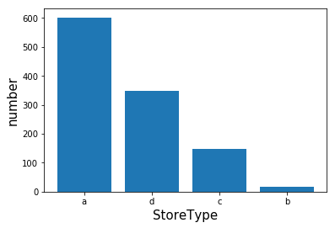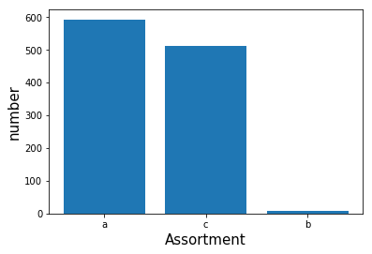

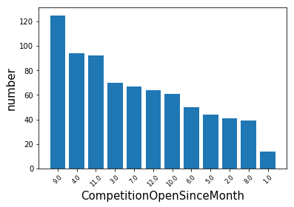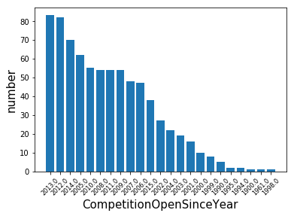

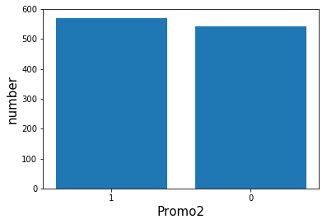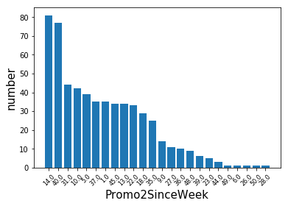

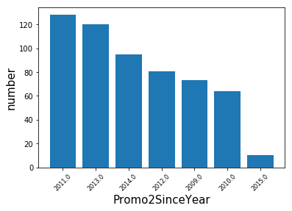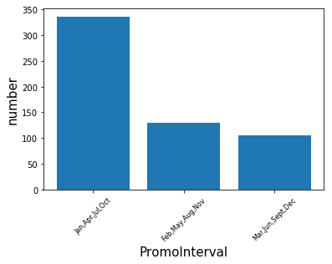

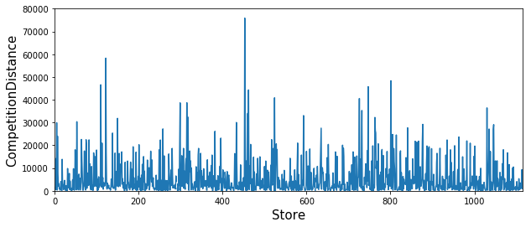

图表 1store表透视图组

由上述组图可以看出，超过半数以上的店铺类型为a型，店铺的货品类型也集中在a和c类，参与和不参与持续促销的店铺数量基本持平，持续促销通常选择在每年的一月、四月、八月和十月进行。竞争对手开业最多的年份是2013年，很多选择在9月开业，竞争对手的距离大多集中在0-30000米的范围，极少数店铺的竞争对手距离会超出40000米。

1. 对train表的可视化分析

对train表的数据进行统计分析，结果如下：

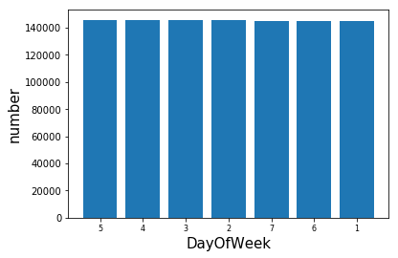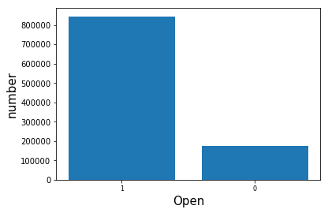

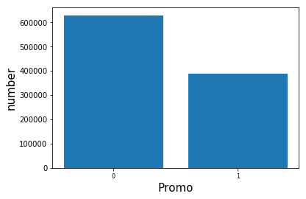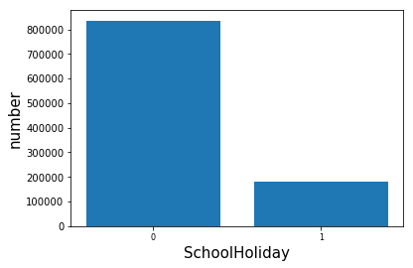

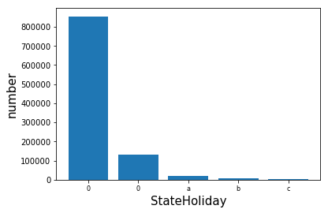

图表 2train表的数据透视图

train表中的离散数据分布如上图所示，在样本时间范围内，统计的dayofweek呈均匀分布，大部分店铺都处于开业状态，促销天数未超过统计周期的一半。学校假期及公立假期的占比都比较低，且在统计公立假期时，对于0类型出现了两类，可能是由于数据类型不统一导致，需要在数据处理时做类型转换。

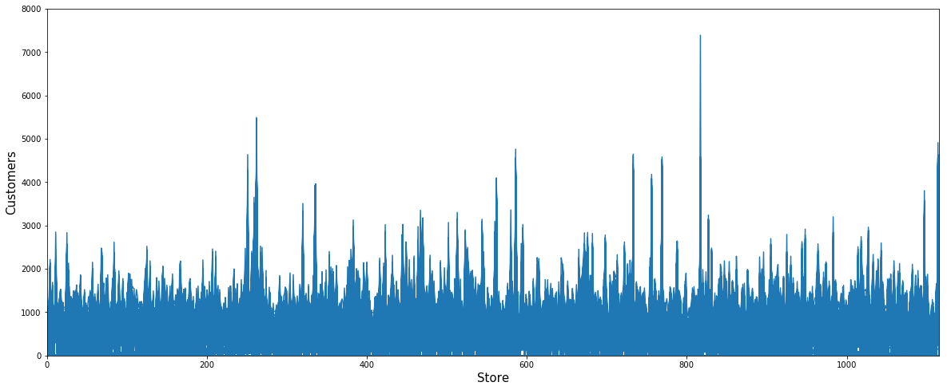

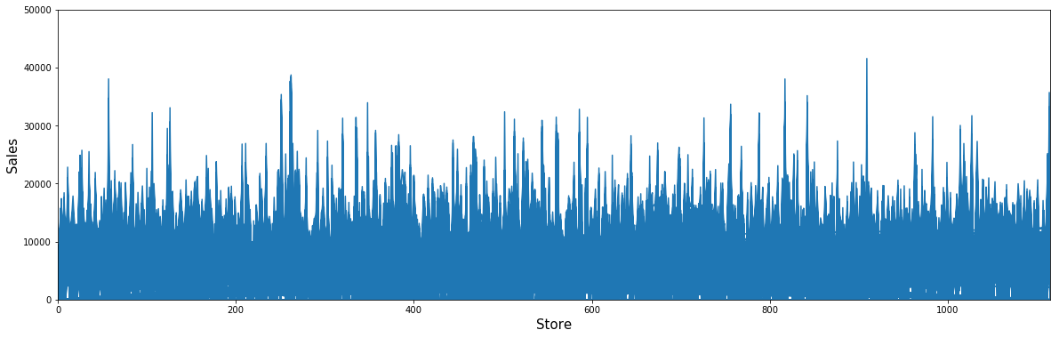

图表 3sales和customers分布图

结合上图可知，每家店铺的销量数据大多集中在20000以下，客户数集中在2000以下，分布较为均匀，且部分店铺销量的高升同客户数的增加变化一致，这个现象符合常识，customers是预测sales的重要特征。

### 多变量分析

### 数据清洗

在进行多变量数据分析之前，先将原始数据进行清洗转换。

1. 对store表进行缺失值处理，CompetitionDistance属性有3个缺失值，且缺失值对应的CompetitionOpenSinceMonth、CompetitionOpenSinceYear也都为nan，为了减少异常值干扰，我们采用0来填充。CompetitionOpenSinceMonth、CompetitionOpenSinceYear两个属性的缺失值较多，针对CompetitionDistance不为nan的情况，我们采用众数填充二者的缺失值。Promo2SinceWeek、Promo2SinceYear两个属性的缺失值过半，采用丢弃处理。
2. 两表融合，train表没有缺失值，我们将train表与缺失值处理后的store表以store属性进行关联，构造融合了全部店铺信息的训练数据集。

### 数据预处理

### 数据说明

Kaggle提供的数据集有三个，分别是包含1115家店铺的基本信息store表（含店铺类型、品类、竞争对手的距离及开业时间、是否连续促销及促销时间等字段）；包含1017209条数据的训练数据集train表（含店铺编号、日期、星期数、当日销售额、客户数、开业状态、假期状态等字段），样本取值从2013-01-01到2015-07-31；包含41088条日数据的测试数据集test表（含店铺编号、星期数、日期、开业状态、促销状态、假期状态等字段），预测区间从2015-08-01到2015-09-17。store表中为店铺的基本信息数据，计算时需要将store表融合到train和test中。

三张表的数据多为连续型，部分时间、类型、状态等字段是离散型数据，处理时可以进行one-hot转换。store表中，竞争对手距离为nan的数据项，其竞争对手开业时间均为nan，可用0填充月份用1900填充年份，竞争对手距离不为nan的数据项，其竞争对手开业时间为nan的，用频数最多的开业月份和年份值填充，另外，竞争对手距离数据值分布范围较广，要对数据值做对数转换。店铺连续促销开始年的nan值用1900填充，促销开始周nan值用0值填充，其他少量离散数据的缺失可以新增一个类型项做填充（如，0、1，缺失值可以用2填充），其他连续型数据的少量缺失值采用均值填充，日期数据计划作为连续型数据来处理。

根据题目要求，需要我们根据训练数据集和店铺的基本信息情况，预测出测试数据集中店铺在给出的日期和促销状态下的销售额。对训练数据集中的销售额字段进行基本分析发现，整体销售额最大值为41551，最小值为0，平均值为5773.8，75%的数据都小于7856，属于偏态分布。因销售额的统计是按每天每家店的维度统计的，在进行数据分析时还应考虑按店或按天的维度分布统计后的情况。

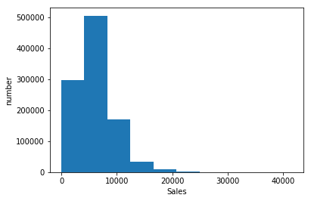

### 解决方案

首先观察数据的原始特征，根据数据特征做数据清洗、融合等工作，然后进行数据探索，通过可视化的工具查看数据了解数据特征，根据数据特征进行必要的数据预处理。

将处理好的数据分割成训练集和验证集，并根据预测目标为模型选择合适的评价指标，参照题目可采用“均方根百分比误差（rmspe）”这个指标来衡量模型优劣。

根据训练数据的特征、维度、预测目标等选择合适的模型范围进行模型测试，可以考虑构造模型测试流水线进行模型选择。部分带有特征排序或选择的模型可以我们特色优化提供思路，帮助我们调整数据特征。

根据选择模型的实际情况，结合rmspe得分，进行模型调优，并将结果上传至kaggle提交页面，检测模型结果，直至达到预期要求。

### 基准模型

本问题的最终目标是预测未来销售额，属于回归问题，解决回归问题可以考虑逻辑回归、SVR模型，如果模型效果不理想可以考虑采用集成学习的模型来实现预测目标。

### 评估指标

应题目要求采用rmspe指标来评价模型的预测效果，公式如下：

其中，n为样本数量。

### 方案设计

第一步：识别问题，剔除无效数据，根据数据的基本情况进行清洗和填充。

第二步：对训练集数据进行特征和标签的分离，并利用统计方法和线箱图、散点图等可视化方法进行数据探索，观察数据分布和统计特征，并结合原始数据情况加工新的特征。

第三步：根据数据特征进行数据预处理，对高偏度的特征进行转换、根据特征的数据范围进行数据缩放，并将类别特征进行one-hot编码转换。

第四步：将数据按照随机选择的方式进行训练集和验证集的划分，构造模型训练的流水线，并定义模型平均指标。

第五步：利用模型训练流水线，采用逻辑回归、SVR、XGboost等模型训练数据，并用验证集评估效果，根据feature_importance或feature_selection等属性，辅助进行特征的选择和优化。

第六步：结合第五步的结果，对选定模型和特征进行调参优化，直至rmspe满足kaggle排序要求为止。

### 参考文献

[1] Hongyu Xiong (hxiong2), Xi Wu (wuxi), Jingying Yue (jingying), Drugs store sales forecast using Machine Learning.

[2] 特征选择<https://www.cnblogs.com/stevenlk/p/6543628.html>.

[3] 监督学习项目2：为CharityML寻找捐献者

<https://classroom.udacity.com/nanodegrees/nd009-cn-advanced/parts/e340f873-83cc-44aa-8530-bb78bf834995/modules/d1dd6eea-c2a7-421d-b1ce-7702c44aab31/lessons/9eccaf6a-09e5-4fdb-a32f-17d942669bc3/concepts/8465cfb8-6864-4ad0-b945-626c4297d0ed>

<https://blog.csdn.net/pipisorry/article/details/52574156>

<https://www.jianshu.com/p/62716b33e7be> 统计分析借鉴

<https://www.cnblogs.com/majimaji/p/10265242.html> 数据可视化借鉴

# 参考文献

1. <https://blog.csdn.net/tox33/article/details/81141485>
2. <https://www.cnblogs.com/duye/p/8862666.html>

# 表目录

表格 1 store表中字段的统计信息 5

表格 2 train表的统计信息 6

# 图目录

图表 1store表透视图组 8

图表 2train表的数据透视图 9

图表 3sales和customers分布图 10